**BAROKO 17. -18. st.**

- typické velkolepostí, monumentalitou

- u nás spojené s rekatolizací

**Architektura:**

- chrámy, kostely, zámky, statky, zahrady

- rozvlněný půdorys, průnik geometrických tvarů, kopule

- J. B. Santini – **kostel Jana Nepomuckého na Zelené hoře** u Žďáru n. Sázavou (UNESCO), zámek Karlova Koruna v Chlumci nad Cidlinou, Křtiny

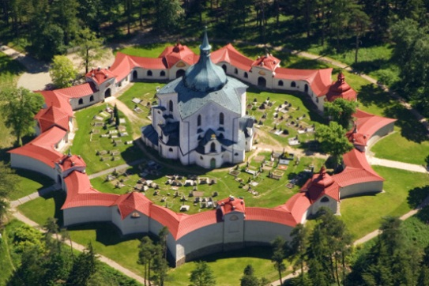 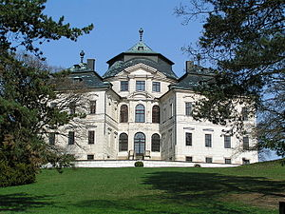

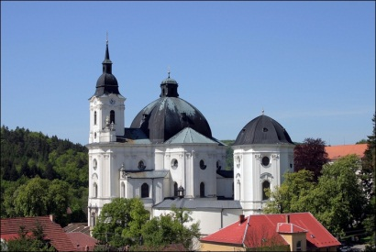

- K. a K. I. Dientzenhoferové – chrám sv. Mikuláše na Malé Straně

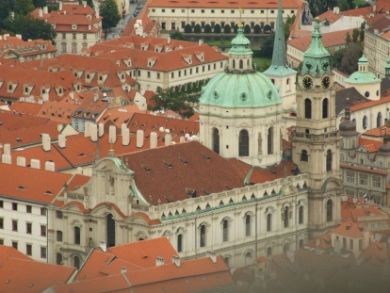

- selské baroko – statky sedláků např. v Holašovicích

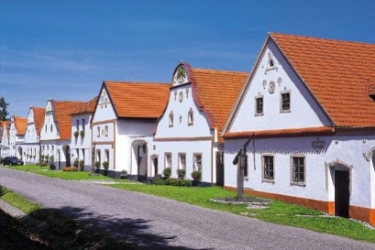

**Sochařství**:

- věrný výraz postavy

- G. L. Bernini, M. B. Braun (Kuks, Karlův most), F. M. Brokof (Karlův most)

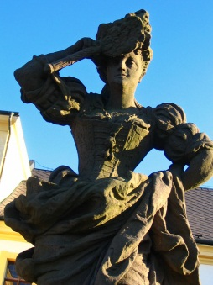 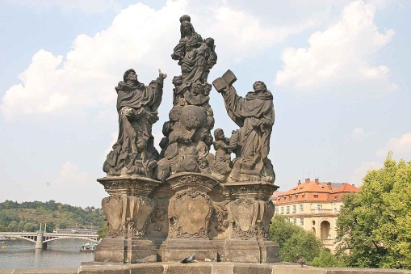

**Malířství:**

- technika ŠEROSVITU = z temného obrazu vystupuje hlavní scéna jakoby nasvícená reflektorem

- Caravaggio, Rembrandt, Rubens, Škréta, Kupecký, Brandl

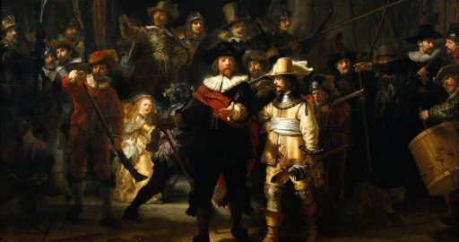

**Hudba:**

- mše, opera, koncert

- Bach, Vivaldi, Mozart, Beethoven, Mysliveček

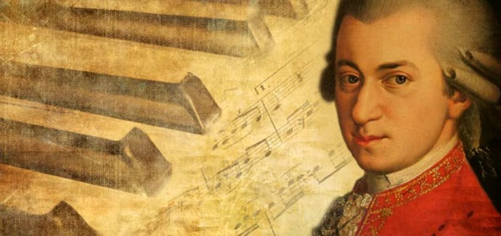 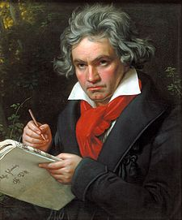

**Literatura:**

- složitá, květnatá

- Divadlo: Moliére

- J. A. Komenský – učitel národů, B. Balbín

- vzniká národní literatura: D. Defoe, J. Swift, V. M. Kramerius

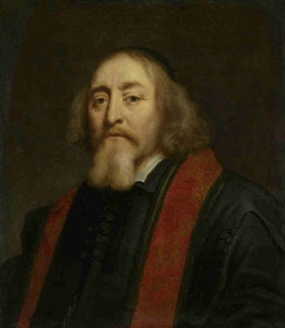 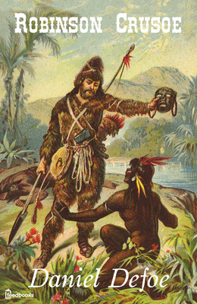 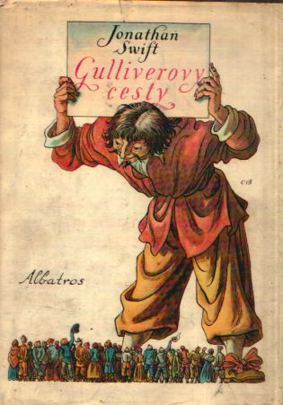

**Vzdělanost:**

- specializace vědních oborů

- rozumové poznávání světa

- C. Linné – systém třídění rostlin a živočichů

- I. Newton – fyzikální zákony (gravitační)

- D. Diderot – všechny vědomosti shrnuty do Encyklopedie